ChaseDreamGMAT數學寂靜整理（原始稿）（2018-03-19起）
整理菌：qv0518
最新版本連結：https://forum.chasedream.com/thread-1319816-1-1.html

2018-03-19起寂靜整理匯總
【原始連結】03/19原始寂靜連結匯總 by Cinderella灰
https://forum.chasedream.com/thread-1319814-1-1.html
【數學】03/19起數學寂靜原始稿 by qv0518
https://forum.chasedream.com/thread-1319816-1-1.html
【閱讀】03/19玥瀆寂靜整理 by huajiananhai
https://forum.chasedream.com/thread-1319813-1-1.html
【艾阿】0319起IR寂靜整理 by Super鱷魚杭
https://forum.chasedream.com/thread-1319873-1-1.html
【作文】03/19起坐穩寂靜整理 by qv0518
https://forum.chasedream.com/thread-1319817-1-1.html

數學討論稿負責答案核對、題目分析與解題思路：
【數學討論稿1-100】03/19起數學討論稿 by 宋痂島__
https://forum.chasedream.com/thread-1319822-1-1.html
【數學討論稿101-200】03/19起數學討論稿 by Horizoncat
https://forum.chasedream.com/thread-1319820-1-1.html

重要技巧：
- 文檔內搜索日期，比如“03/19”，查看全部當日更新，包括新增及補充；
- 構築連結直通寂靜原帖。

更新日誌：
03/25 21:58，更新到98題，第46，73，87題補充，感謝黑鏡蛙！
03/23 21:35，更新到92題，第35題補充，感謝Luna17，GGGGGmatttttt！
03/23 10:07，更新到89題，第1，11，12，21，23，37，53，58，59題補充，感謝liv21r，kkkellyq，AnotherSy，飛如果你不累，chuangBBB！
03/22 22:00，更新到65題，第3題補充，感謝七七不似向前笙！
03/21 21:35，更新到64題，第1，3，46題補充，感謝mikenimeng！
03/20 23:05，更新到59題，第8，17，22題補充，感謝Lilian87，逗逗逗逗你玩，冷背小薩！
03/20 10:05，更新到44題，感謝餅餅Ada，ouranouyong，WilWL！
03/19 22:02，更新到12題，感謝一吱灰！
03/19 換褲日（換褲時間統計）

No. | 題目 | 構築 | 備註 | 日期
1 | PS：長方形l-30，兩邊equilateral三角形邊長為12，求總長x離哪個數最近（有圖）  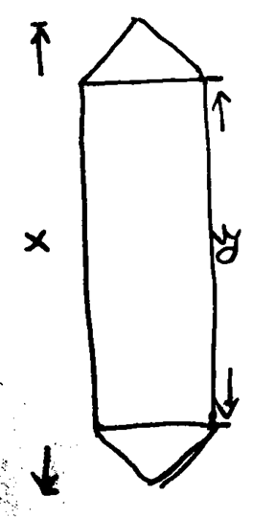  構築答案：也就是30+2*√3，選項有52,54，狗主糾結了半天選了54 | 一吱灰 |  | 03/19
 | 【1-補充】  PS：寂靜第一題長方形長30加兩個等邊三角形邊長12那道題，總長最接近多少？  構築答案：我選51 | mikenimeng | Q50 | 03/21
 | 【1-補充】  PS：一個長是30的長方形，寬的兩側各有一個邊長為12的等邊三角形，是寂靜裡有的那道題  構築答案：我選的30+12√3，貌似是51 | AnotherSy | Q51 | 03/23
2 | PS：p＜t＜r＜s＜z，ptrsz＞0，下面哪一個是正確？  I. pt＞0  II. rs＞0  III. sz＞0  構築答案：狗主選了1和2 | 一吱灰 |  | 03/19
3 | PS：100個人，social，news，other，5個什麼都沒選，選social的有60，選news的有35，選others的有50，只選了social和news的有10，只選了news和other的有10，三個都選的有14，問只選了others的有多少個？  構築答案：資料應該沒問題，因為我算了很久，一開始算了34但是沒有這個選項，我就很鬱悶的選了42 | 一吱灰 |  | 03/19
 | 【3-補充】PS：同寂靜第3題 | mikenimeng | Q50 | 03/21
 | 【3-補充】還有那個social media other的題寂靜中的資料是錯的，就記得一個4了。 | 七七不似向前笙 |  | 03/22
4 | 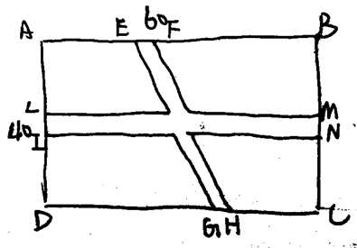  DS：（數字瞎編了）長方形的草坪，長=60cm，寬=40cm，裡面有一個橫的長方形，豎平行四邊形小路，問小路面積？（有圖）  條件1：小路LI=4，EF=6  條件2：兩條小路的夾角為45  構築答案：狗主選了A | 一吱灰 |  | 03/19
5 | PS：一個tank，注水litre/min，tank體積120m^3，問灌滿2/3得要多少小時？（1l=1000cm^3）  構築：不難，但是要注意換算給的是cm^3 | 一吱灰 |  | 03/19
6 | PS：一般開10km/litre，但在open path上能開15km/l，一共開了650km用了50l汽油，問在open path上開了多少km？  構築：資料應該也沒問題，注意單位是km/l就行 | 一吱灰 |  | 03/19
7 | PS：座標A(0.0)B(1.3),現在有六個點（-1.3）（-3.-1）（-1.-3）（-3.-1）（1.-3）（3.-1）可能是C，問AC=AB的點有幾個？  構築答案：狗主選了六個 | 一吱灰 |  | 03/19
8 | PS：s1，s2…，Sn=Sn-1+Sn-2,S10=17,S13=55，求S14=？  構築答案：S13-S10=S12+S11-S10=S11+S10+S11-S10=2S11=38，S11=19，S12=36，S14＝91 | 一吱灰 |  | 03/19
 | 【8-補充】S14的那道也出了，但是變體！！答案沒有91...！ | Lilian87 |  | 03/20
9 | PS：A事件的概率1/3，B事件的概率1/2，AB獨立事件，B或者A的概率？  構築答案：5/6 | 一吱灰 |  | 03/19
10 | DS：（不一定准）一共60個人考試，得高分能免課,french免課25人，math免課35人，只免了french或只免了math有多少人？  條件1：french和math都免了xx人  條件2：沒免的xx人  構築答案：狗主選了C | 一吱灰 |  | 03/19
11 | PS：(9^900+3^1800)^2 | 一吱灰 |  | 03/19
 | 【11-補充】11出了，數字也都沒問題 | chuangBBB | Q50 | 03/23
12 | PS：(√2-1)^-1 | 一吱灰 |  | 03/19
 | 【12-補充】12出了，數字也都沒問題 | chuangBBB | Q50 | 03/23
13 | PS：有個人在兩個銀行存了同樣的一筆錢，一筆年單利是4%，一筆是6%，一年過完了，後面這家比前面這家的利息多拿了$500，問在兩家銀行一共存了多少錢？  構築答案：差點選了$25,000，應該是$50,000哈 | 餅餅Ada | Q51 | 03/20
14 | PS：有一家公司裡，有40%的人有商學學位，80%的人會說法語，問在有商學學位的人裡，會說法語的占多少？  構築答案：50% | 餅餅Ada | Q51 | 03/20
15 | PS：一個集合，p,t,r,s,z，問下面哪個集合和這個集合相比，標準差不變？  構築答案：選p+2,t+2,r+2,s+2,z+2 | 餅餅Ada | Q51 | 03/20
16 | PS：兩個正態分佈圖，μ+δ和μ+2δ，然後小明成績是μ+2δ，問他的成績超過了班裡多少人？  構築答案：1-95.44%=4.56%，然後4.56%/2=2.28%，超過了97.72%的同學 | 餅餅Ada | Q51 | 03/20
 | 【16-補充】  PS：有一題是問正態分佈中，μ+/-σ的概率是68.26，μ+/-2σ是95.44% 問一個同學他的得分正好在μ+2σ上，問他得分超過多少人？  構築思路：（1-0.9544）/2+0.9544是97.XX。 | WilWL |  | 03/20
17 | PS：給了一點條件（忘了），問直線不經過哪個象限？  構築答案：算出來好像是y=1/3x-49/12，不經過第二象限 | 餅餅Ada | Q51 | 03/20
 | 【17-補充】  PS：給了一個直線的equation，然後問直線穿過哪個直線quadrant？  構築答案：不難，選了I,III, IV。 | Lilian87 |  | 03/20
18 | PS：有一個長方形，200feet*100feet，說是一個yard，然後中間有個小方塊，40feet*50feet，說是個別墅，然後說下雪了，院子裡的雪厚度是h，然後來了一輛運雪車，這個車的容量是2000 cube feet，運6次能把雪運完，問h是多少inches？  構築答案：算出來是8 | 餅餅Ada | Q51 | 03/20
19 | PS：一個圓裡有個三角形，圓直徑是8cm，三角形是以圓心為頂點的，其中一個角30°，然後問面積？  構築答案：算出來是4√3 | 餅餅Ada | Q51 | 03/20
20 | PS：個化簡等式的題，(2x²-18/x²-x-6)+(2/x-2)  構築答案：約出來是2 | 餅餅Ada | Q51 | 03/20
21 | PS：問在以下哪個數中，x^-9>x^-7？  選項有±1,±2,-1/2  構築答案：選-2 | 餅餅Ada | Q51 | 03/20
 | 【21-補充】21出了，數字也都沒問題 | chuangBBB | Q50 | 03/23
22 | DS：有個商店賣椅子，Stadium型椅子進價20，售價35，Deluxe型椅子進價30，售價60，然後一共賺了$4,500  條件1：是D型椅子多賺了1,500？失憶  條件2：是兩種賣的一樣多  構築答案：each sufficient | 餅餅Ada | Q51 | 03/20
 | 【22-補充】Stadium &delux的那道題出了。沒變體。 | Lilian87 |  | 03/20
23 | DS：abcd都是實數，求abcd-b-c-d？  條件1：d≥294  條件2：a²+b²+c²+d=294  構築答案：第一眼看會有點懵，兩個條件一起用就可以了，C | 餅餅Ada | Q51 | 03/20
 | 【23-補充】23出了，數字也都沒問題 | chuangBBB | Q50 | 03/23
24 | PS：給了一個足球場的平面圖，然後一個守門員(K)，三個後衛(B)，四個中鋒(M)，三個前鋒(S)，給了進攻路線，K→B→M→M2→S然後射門，問有多少種不同的路線？  構築答案：3×4×3×3=108 | 餅餅Ada | Q51 | 03/20
25 | PS：1/(2n-1)!-1/(2n+1)!=an²+bn+c，求a+b+c？  構築思路：把前面化簡一下可得=4n²+2n-1，選5 | 餅餅Ada | Q51 | 03/20
26 | DS：X和Y機器都可以生產個啥，然後問如果兩個一起生產84單位，需要多長時間？  條件1：x+y=6  條件2：失憶  構築答案：A | 餅餅Ada | Q51 | 03/20
27 | DS：某銷售人員的工資是由基本工資+4%的銷售提成組成，然後這個人7/8月份的基本工資沒變，問8月比7月的銷售額高多少？  條件1：7/8月的基本工資分別為$3620和$3580  條件2：基本工資是$3500  構築答案：A | 餅餅Ada | Q51 | 03/20
28 | PS：以下哪個選項中的直線在平面象限中僅能通過一個x/y座標均為偶數的點？  構築答案：選y=√3x | 餅餅Ada | Q51 | 03/20
29 | PS：x的倒數的絕對值>100，且x<0，問x的範圍？  構築答案：選-1/2到0 | 餅餅Ada | Q51 | 03/20
30 | PS：p和s是不同的質數，問ps²有多少個不同的factors?  構築答案：選6，1,p,s,ps,s²,ps² | 餅餅Ada | Q51 | 03/20
31 | DS：給了一個四邊形，MPQR（順時針順序），然後問什麼情況下這個四邊形會是長方形?  條件1：MP=12，MR=5，且對邊平行  條件2：PR=13  構築答案：C | 餅餅Ada | Q51 | 03/20
32 | DS：12500000是不是N的factor？  條件1：N是5的8次方的  條件2：N是20的5次方的  構築答案：C | 餅餅Ada | Q51 | 03/20
33 | PS：有一群公司和政府一起買一塊4,000acre的地來建設啥啥，計畫一共花$15m，這群公司出了6m，問政府在每acre的地上花了多少錢?  構築答案：$2,250 | 餅餅Ada | Q51 | 03/20
34 | PS：一個圓柱，高是20，裡面最長能放下一根長25的棍子，求體積還是啥，這題真不記得了 | 餅餅Ada | Q51 | 03/20
35 | PS：investment 20,000美元 at fixed annual interest，每個月得到10美元的利息，問利率？  選項有，5%，5.5%，6%等，記不全了 | ouranouyong |  | 03/20
 | 【35-補充】35（變體） | GGGGGmatttttt |  | 03/23
36 | PS：in hours, 60,000 minutes 比 5 weeks, 5 days, 20hrs 多多少？  選項有128，我貌似選的這個 | ouranouyong |  | 03/20
37 | PS：x和y都是大於1(0還是1忘了)的數，說X的值可能是哪個: 26,27,40等，條件是要滿足x+y<=40, 2x-y<=40. | ouranouyong |  | 03/20
 | 【37-補充】37出了，數字也都沒問題 | chuangBBB | Q50 | 03/23
38 | DS：問|x-y|<|x+z|？  條件1：x和y比較  條件2：z和哪個比較。忘了 | ouranouyong |  | 03/20
39 | PS：問一個小組25人，選出n人組成task force，然後這n人要發給剩下的人report，收到的人還要給feedback。問來回的表達公式（構築寫的是n^2乘以（25-n）感覺貌似錯了，因為下一題巨簡單） | WilWL |  | 03/20
40 | PS：絕對值加加減減|-2|+|-6|-|9|等於幾，題目數字不一定對，但是最後答案確認是-1. | WilWL |  | 03/20
42 | PS：問{A,B,C,D,E}五個數有標準差，那麼下列幾組誰跟他的標準差一樣？  {1分之這幾個字母} {A-2,B-2，C-2.D-2.E-2}{這幾個字母的分別的平方}{這幾個字母分別乘以2}  構築答案：構築答案是減2的那個 | WilWL |  | 03/20
43 | PS：還有一題是上一次再上一次的寂靜裡出現過，一個正方底杯子平放，杯子高H，水深h底是w，然後斜放正好不漏水，平面圖像梯形，上底是d，下底就是H。問用一個公式表達小h？（構築靈魂畫師，就不畫出來坑大家了，但我記得之前出線過） | WilWL |  | 03/20
 | 【補充】PS：一個桶底面是個正方形，桶裡面有這些水，然後知道h跟w，桶的高度是H，然後把水桶斜過來一邊的水面到了H另一邊水面也給了，好像是1/2h，但是我給忘了，然後最後就問H的運算式？  構築：很簡單的，就用體積相同來算就好了。  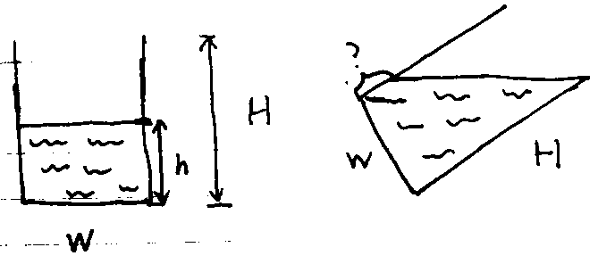  思路：  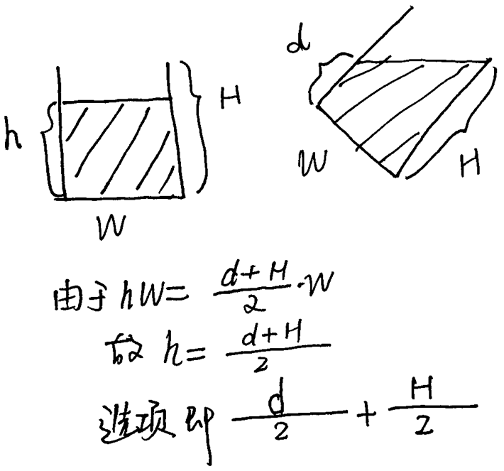 | 阿輝在和他的茶 |  | 02/18
44 | 還有一題ds很有趣  DS：一個樓有三種房間，每個房間一扇門，但窗子分別是1,2,3扇。物業總花費XXXX錢去維修，但只維修一窗戶那種房子的門還有所有的窗戶，每扇窗子花40去修？，問2扇窗子的房子一共多少戶？  條件1：修門是多少錢。  條件2：2扇窗戶的房子數量是其餘的和。  構築思路：選c，設X,Y,Z。所以Y=X+Z。將條件1和2的內容帶入公式（每扇門的費用）*X+（X+Y+Z）*40=XXX(總金額）  帶入條件2後，發現合併以後正好是某數乘以（X+Z）,故選C | WilWL |  | 03/20
45 | PS：2^245的unit digit是多少。 | Lilian87 |  | 03/20
46 | PS：有一個長方體，外面裹了一層1寸厚的發泡棉，問發泡棉體積多少。具體數字不記得了，但是狗主是數學白癡也覺得這道不難。 | Lilian87 |  | 03/20
 | 【46-補充】  PS：一個24*20*10的長方體（單位為inch），外面裹著一層厚度為1inch的神馬東西，問這個東西的體積？ | 逗逗逗逗你玩 |  | 03/20
 | 【46-補充】  PS：有個長方體多大記不清了，比如300*200*150，長方體外面覆蓋了一層什麼東西厚度是10（不確定），問覆蓋這玩意兒的體積（大長方體體積減小長方體體積即可） | mikenimeng | Q50 | 03/21
 | 【46-補充】  PS：一個24*20*10的盒子包1inch的包裝，問包裝體積最接近哪個數？  構築答案：2000 | 黑鏡蛙 | Q51 | 03/25
47 | PS：有一張地毯（Rug ），給了面積，求直徑？ | Lilian87 |  | 03/20
49 | PS：有一堆球，紅球藍球，問連續抽兩個球在不放回去的情形下，兩次都抽到籃球的機率是多少？ | Lilian87 |  | 03/20
50 | PS：有一張專輯，共x首歌，其中只有兩首是同一個歌星唱的。播兩首歌，問同一個歌手的機率多少？ | Lilian87 |  | 03/20
51 | 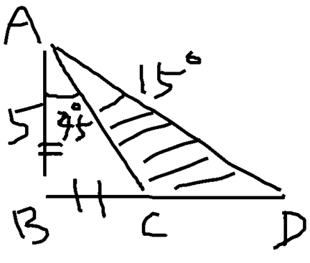  PS：三角形，如下圖。求斜線面積多少？ | Lilian87 |  | 03/20
52 | PS：X點向西飛7km，再向北飛9km，再向東飛10km，再向南飛5km到達Y點，問XY直線距離？ | 逗逗逗逗你玩 |  | 03/20
53 | PS：有一條經過A（3.0） B（0.4）的直線，又給出了一條直線n的方程（忘了具體形式了，反正過（3,0）（0，-9/4）兩個點），在n上有一個點C，BC距離13，問AC距離？ | 逗逗逗逗你玩 |  | 03/20
 | 【53-補充】  PS：a(3,0) b(0,4) c在一條很詭異的直線上，bc=13，求ac？  構築答案：12 我算了好久啊。。。就很生氣。。好像寂靜已經有了大家讀完確定題目是一樣的就不要花太長時間算了，前提是確定不是變體哈！！！ | kkkellyq | Q50 | 03/23
54 | PS：x+y<=3，x-y<=3，在直角坐標系中用陰影面積表示？ | 逗逗逗逗你玩 |  | 03/20
55 | PS：求（30^1800+900^300）^2？  選項用幾倍的900幾次方表示 | 逗逗逗逗你玩 |  | 03/20
56 | PS：21篇作文，有兩篇是同一個人寫的。將21篇作文排序，這個人寫的這兩篇排在前兩位的概率是多大？（題目裡的具體東西可能不是作文，但是是這個思路） | 逗逗逗逗你玩 |  | 03/20
57 | PS：長方體上接一個半圓柱，給出了長方體長L和高H以及上接半圓柱的半徑R（也就是寬的一半），用L、H、R表示整個物體的表面積？  構築：比較簡單，就不畫圖了。 | 冷背小薩 |  | 03/20
58 | PS：小明有9刀，本來計畫按照原來的單價買fixed pound的salad，到了店裡發現單價每pound單價上調了0,2刀，所以最後小明比之前少買了0.5pound的salad，問小明最後到底買了幾pound？  構築：列公式帶入即可，不難。 | 冷背小薩 |  | 03/20
 | 【58-補充】58出了，數字也都沒問題 | chuangBBB | Q50 | 03/23
59 | DS：xyz為正整數，長方體的長寬高分別為Xcm、Ycm、Zcm，長方體體積為60cm3，如果A代表長方體表面積，那麼是否可求出A？  條件1：好像是140<A<160  條件2：忘記了，看有沒有人補充吧，但是我記得不充分。  構築：暫時想起這幾個，等過會想起來再添加。 | 冷背小薩 |  | 03/20
 | 【59-補充】  DS：有一道題卡了很久，我一度以為自己算錯了... 一個長方體長寬高分別是xyz都是正整數，體積是60cm3，表面積是A。求A？  條件1：是150<A<160  條件2：是A是偶數  構築答案：狗主列舉了4種xyz的可能，算出的所有答案都是偶數且全都小於150，選了E | AnotherSy | Q51 | 03/23
 | 【59-補充】  DS：寂靜裡那道給了長方體長寬高xyz的題。x y z都是整數，xyz=60. 求表面積A？  條件1：150<2A<150  條件2：A是偶數？這個條件不太確定。  構築答案：我當時是列舉了xyz是整數的所有情況好像覺得應該選A。不過因為數學考得很差所以不確定對不對。 | 飛如果你不累 |  | 03/23
60 | PS： (sqrt(sqrt(8)) + sqrt(sqrt(2)))^2  $${\left(\sqrt{\sqrt{8}}+\sqrt{\sqrt{2}}\right)}^{2}$$  構築答案：我算的3*sqrt(2) + 4 | mikenimeng | Q50 | 03/21
61 | DS：某公司還是什麼的客戶的數量和時間的關係是個一元二次方程  C = -t^2 -50*t - 2500 (式子數字記得不準確)， C是客戶數量，t是時間（年）。問如何5年內盈利？（題目題幹比較長，但好像沒有說和盈利的關係。）  條件1：當客戶數量達到2000人時才能盈利.  條件2：10年內都不能盈利  構築答案：感覺這題是個文字遊戲題，我選的D，不確定 | mikenimeng | Q50 | 03/21
62 | DS：5m/3n 是整數嗎？  條件1：m是3的倍數  條件2：n是5的倍數  構築答案：我選的A | mikenimeng | Q50 | 03/21
63 | PS：一個六位數56xy12（首兩位記不清了但是完全沒影響，只需看後3位），x, y能取3，5，8，可以重複。問所有可能的數字中能被8整除的概率？  構築答案：我選2/3 | mikenimeng | Q50 | 03/21
64 | DS：還有道題比較tricky，數列通項公式是Bn = An + An-1, An = …記不清了，球A10  條件1：已知A1 = ..., A3 = …  條件2：已知A2= …, A4 = …  選項中省略號全是具體數字，記不清了不好意思 | mikenimeng | Q50 | 03/21
65 | PS：前40個正整數除以6的餘數的和？ | 七七不似向前笙 |  | 03/22
66 | PS：.一個人去的時候平均速度是15 回來的平均速度是 25 都是走了20分鐘都是走了2m 問這個來回的平均速度是多少 m/小時  構築答案 40分鐘等於2/3, 4/(2/3)=6。 | liv21r |  | 03/23
67 | PS：一個盒子有8000還是800個球，紅球是藍色球的2倍，綠色球比紅色球藍色球加起來在多20個，問第一次就抽到紅球的概率？  構築答案：選了1/8. | liv21r |  | 03/23
68 | PS：問12! 有幾個2 這個factor？  構築答案：數了一下10個。 | liv21r |  | 03/23
69 | PS：一個社區用戶24小時平均用水是x ，用戶小時平均用水是y，用yx來表示用戶的數量？ | liv21r |  | 03/23
70 | PS：2個圓形圖 2個工廠都是製造拖拉機零件的。B工廠的產量是A工廠的2倍，A 和B兩個工廠都生產一樣的種類的零件，有X Y M Z。每個工廠生產這幾個零件的M的百分比都是不一樣的但是都給了數值。問綜合來看兩個工廠一共生產了多少M呢？。  構築：這道題沒思路求大神解答。 | liv21r |  | 03/23
71 | PS：一個圓裡面給了一個長方形的長是x，對角線是選的直徑d ,讓用x和d 把長方形的面積表示出來？  構築：所有的答案都是有根號的，而且所有的數字都是在根號裡面，所以不知道咋做了。 | liv21r |  | 03/23
72 | DS：x y 大於0小於20 的實數，問他們有沒有相同的質因數還是因數來的。忘記了。  條件1：x=y+1  條件2：y是質數  構築答案：選A，因為相鄰兩個數肯定是互質的 | liv21r |  | 03/23
73 | PS：好像是測速儀器，90km/h 給了一張表橫著寫了leaf ,下麵對應有0，1，2，10等等一堆數字，豎著寫了啥我忘了，希望別的構築能補充！這道題我題目都看不懂，瞎蒙了一個。 | kkkellyq | Q50 | 03/23
 | 【73-補充】  PS：一個葉狀圖，測車速的，圖裡面統計的都是90以上的速度，但是說其實90以下的也測了，問測了幾個？  構築答案：選那個中位數是91 | 黑鏡蛙 | Q51 | 03/25
74 | PS：1-20一共20個整數，從中取5個。問取到的數位裡包含10和20這兩個數的概率？ | AnotherSy | Q51 | 03/23
75 | PS：十個球，5綠3藍2黃，放回取兩個，問1藍1綠的概率？ | AnotherSy | Q51 | 03/23
76 | DS：A存了x美元到銀行，年利率r，半年計息；B存了y美元到銀行，年利率5%，每年計息。一年後拿到的本息和相同。求r？  條件1：是y=1.05x貌似  條件2：是y=x+100（不確定，但是是一個加法公式）  構築答案：狗主選了A，第二個條件代入公式還是二元方程消不掉。 | AnotherSy | Q51 | 03/23
77 | DS：m>2？  條件1：是多個根號下複合，外面幾個根號下都是數字2，最後一個貌似是m，整個根式大於2  條件2：是一樣的多個根號複合，m和2換一下。具體的式子記不清了  構築思路：大概做法就是兩邊不停的平方再約掉吧  構築答案：選D。 | AnotherSy | Q51 | 03/23
78 | PS：給了五條數軸，問你哪個表示的x滿足（x-1)^2>=0？  構築答案：選表示所有實數的那條。 | AnotherSy | Q51 | 03/23
79 | DS： (-3/4)^n問是不是大於1？  條件1：n<0  條件2：n是偶數（不確定）  構築答案：狗主選了C | AnotherSy | Q51 | 03/23
80 | PS：給了A 的purchase price是50，B的purchase price是5，A的porfit是30% purchase price，B的porfit是50% purchase price，B的數量five times as many as A，A和B共計profit 550，求A和B總共的sales revenue？  構築：注意是sales revenue！要用最終售價算。 | 飛如果你不累 |  | 03/23
81 | DS：有三種雜誌，訂閱at least一種的40人（數量記不清了），問只定了一種的多少人？  條件1：三種都訂的xx人  條件2：at least訂兩種的30人？  構築答案：個人感覺是（2）充分。 | 飛如果你不累 |  | 03/23
82 | PS：有一個（x^2+CX+1）（x^2-CX+1）=X^4+1，求C?  構築答案：我算出來C是根號2. | 飛如果你不累 |  | 03/23
83 | PS：有一個圓，圓心是O，直徑AB是8，以直徑AB（左A右B）為一條底邊連接圓上一點C構成一個三角形。∠CAB是30度，求△CAO的面積?  構築答案：△CAO是一個等腰（腰為半徑）且底角是30度的三角形，不難求。好像是4倍根號3。 | 飛如果你不累 |  | 03/23
 | 【83-補充】  PS：有一個圓跟一個內接三角形，三角形的其中一邊是圓的直徑=8，這個三角形又被一條從頂點接到圓心的線切成兩半；另外，還有給三角形其中一個角是30度  問：從三角形頂點接下來的高是多少？  構築答案：我算出來是2√3  (這題很難用文字形容啦，注意被切過後的三角形會變成兩個等邊的三角形) | chuangBBB | Q50 | 03/23
84 | PS：有五個數比大小：  -1/3 除以根號1/3 (還有他的倒數)  -1/5 除以根號1/5 (還有他的倒數)  最後一個數是-1  問：第二大的數是哪個? | chuangBBB | Q50 | 03/23
85 | PS：有一個東西繞著一個圓形軌道走了300公尺，問：以下哪個有可能會是這個圓形軌道的半徑？  I. 150/拍  II. XX/拍  III. XX/拍  構築答案：我記得我選了I.III | chuangBBB | Q50 | 03/23
86 | PS：  a1,a2,a3...a10 的平均數是92  a1,a2,a3...a6的平均數是XX  a6,a7,a8...a10的平均數是XX  問：a6是多少？ | chuangBBB | Q50 | 03/23
87 | DS：有一加侖的水倒進一個長方形桶子裡，問水的高度是多少？  條件1：桶子的內壁高是10 cm  條件2：桶子內部的形狀是個正方形 | chuangBBB | Q50 | 03/23
 | 【87-補充】  DS：一加侖油倒進一個空容器內，問油高多少？  條件1：容器高10（單位忘了）  條件2：這是個正方體  構築答案：選c | 黑鏡蛙 | Q51 | 03/25
88 | PS：以下哪個圖形跟x軸沒有交點？  五個選項都是二次方程式  構築思路：  用b^2-4ac<0去解  數字忘記了，反正很簡單，不重要  構築答案：答案選第四個 | chuangBBB | Q50 | 03/23
89 | PS：有個公司要提升它的商品的售價，讓他的獲利能夠多增加成本的20~25%，其他不記得了...  問：問增加的利潤(也就是售價)是多少？  構築：這題我看來看去就覺得好複雜.... | chuangBBB | Q50 | 03/23
90 | DS：30是正整數（？）n的一個factor？  條件1：30是n^2的一個factor  條件2：30是2n的一個factor | Luna17 |  | 03/23
91 | PS：具體忘記是什麼，大體意思是第一年比第二年小20%，第二年比第三年小20%，第一年與第三年的關係（可能也不年，就是每一個都比下一個小20%） | Luna17 |  | 03/23
92 | PS：一個家庭的預計的consumption是F，tax liability是T，最大誤差對於consumption是%，tax是%（兩個百分比前均有具體的數字），問總共的最大誤差是多少？  選項都表示的是百分數 | Luna17 |  | 03/23
93 | DS：20個人捐款，只有三個金額9.10.11，問平均捐款多少？  條件1：捐9塊的和捐11的一樣多  條件2：捐10塊的比捐9塊的少  構築答案：選a （平均數永遠是10） | 黑鏡蛙 | Q51 | 03/25
94 | DS：ax^2+bx+c=0至少有一個解  條件1：a小於0  條件2：c大於0  構築答案：選c | 黑鏡蛙 | Q51 | 03/25
95 | PS：一組數一共8個，最小的是5，range是14 ，問最大的可能的平均數和最小可能平均數的差是range的多少？  構築答案：（5+7*14-5*7-14）/8/14 | 黑鏡蛙 | Q51 | 03/25
96 | PS：ax+by+5=0，ab大於零，問這個線怎麼樣？  構築答案：選一定是斜率小於零的 | 黑鏡蛙 | Q51 | 03/25
97 | PS：說一個五邊形有四個角是一樣的，第五個角比這四個角小，問這四個一樣的角的角度可以是多少？  構築答案：130 （應該找一個108-135的，就只有130了） | 黑鏡蛙 | Q51 | 03/25
98 | PS：從7男7女裡挑3男3女  構築答案：35^2 | 黑鏡蛙 | Q51 | 03/25

